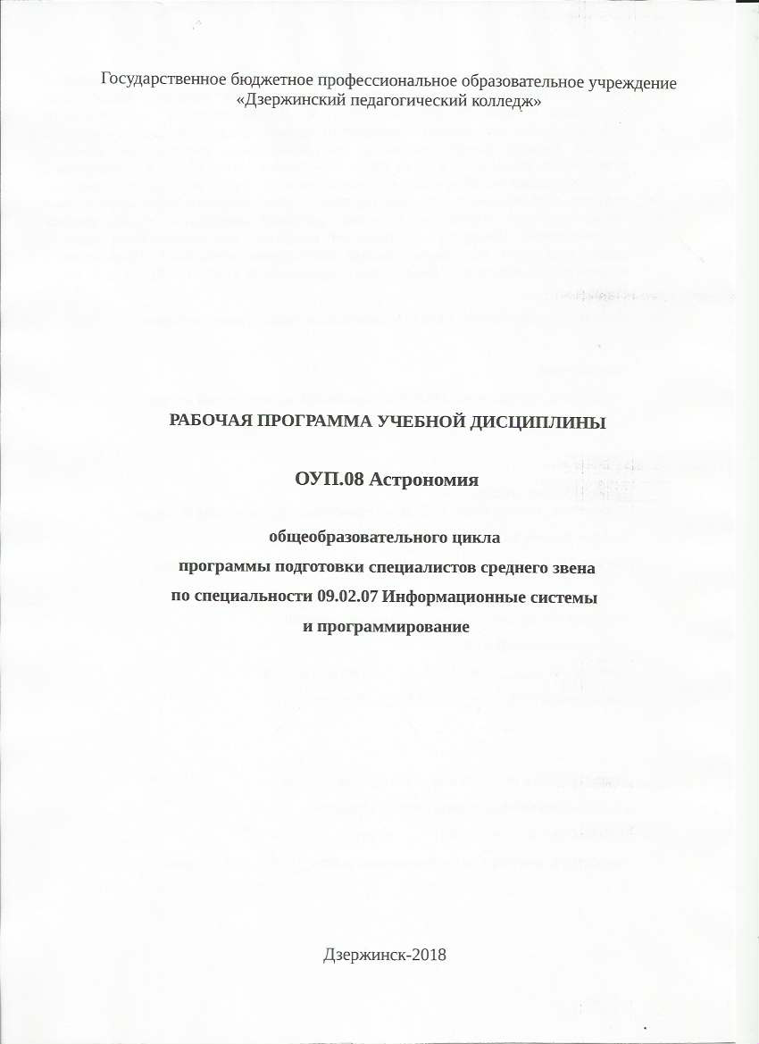
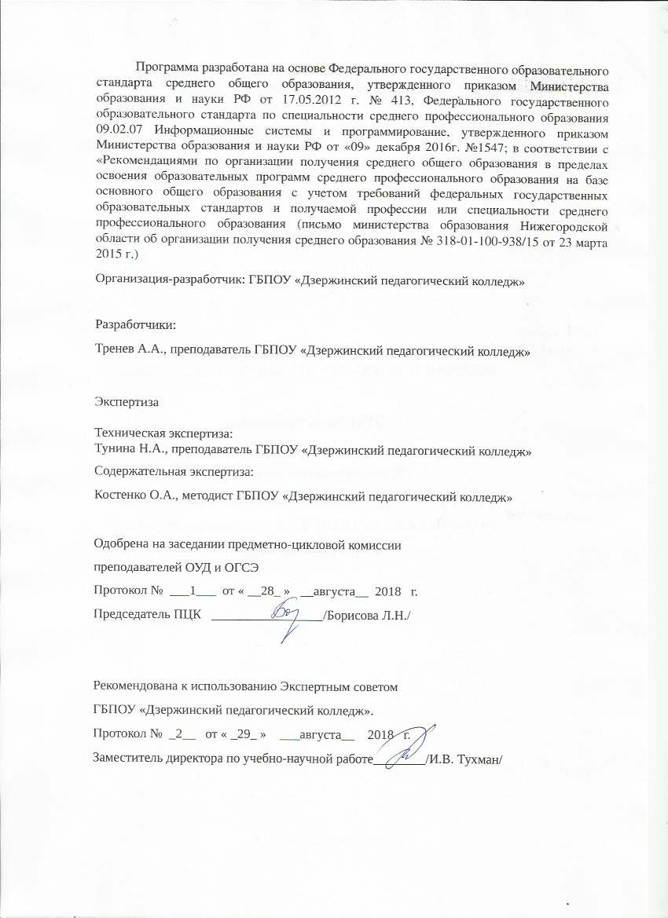

СОДЕРЖАНИЕ

 | стр.
ПАСПОРТ РАБОЧЕЙ ПРОГРАММЫ УЧЕБНОЙ ДИСЦИПЛИНЫ «Астрономия» | 4
СТРУКТУРА и содержание УЧЕБНОЙ ДИСЦИПЛИНЫ | 6
условия реализации учебной дисциплины | 15
Контроль и оценка результатов Освоения учебной дисциплины | 18

1. паспорт РАБОЧЕй ПРОГРАММЫ УЧЕБНОЙ ДИСЦИПЛИНЫ
АСТРОНОМИЯ

1.1. Область применения рабочей программы
Рабочая программа учебной дисциплины «Астрономия» является частью основной образовательной программы по специальности среднего профессионального образования 09.02.07 Информационные системы и программирование в соответствии с ФГОС по специальности СПО 09.02.07 Информационные системы и программирование, утвержденного приказом Министерства образования и науки РФ от 09.12.2016 г. №1547.
1.2. Место учебной дисциплины в структуре основной образовательной программы:
Учебная дисциплина «Астрономия» принадлежит к циклу общеобразовательных дисциплин (ОУП.08)
1.3. Цели и задачи учебной дисциплины – требования к результатам освоения учебной дисциплины:
личностные:
-чувство гордости и уважения к истории и достижениям отечественной науки
-умение использовать достижения современной науки и технологий для повышения собственного интеллектуального развития в выбранной профессиональной деятельности;
-умение самостоятельно добывать новые для себя знания, используя для этого доступные источники информации;
-умение выстраивать конструктивные взаимоотношения в команде по решению общих задач;
-умение управлять своей познавательной деятельностью, проводить самооценку уровня собственного интеллектуального развития;
метапредметные:
-использование различных видов познавательной деятельности для решения астрономических задач, применение основных методов познания (наблюдения, описания, измерения) для изучения различных сторон окружающей действительности;
-использование основных интеллектуальных операций: постановки задачи, формулирования гипотез, анализа и синтеза, сравнения, обобщения, систематизации, выявления причинно-следственных связей, поиска аналогов, формулирования выводов для изучения различных сторон физических объектов, явлений и процессов, с которыми возникает необходимость сталкиваться в профессиональной сфере;
-умение генерировать идеи и определять средства, необходимые для их реализации;
-умение использовать различные источники для получения информации, оценивать ее достоверность;
-умение анализировать и представлять информацию в различных видах;
-умение публично представлять результаты собственного исследования, вести дискуссии, доступно и гармонично сочетая содержание и формы представляемой информации;
предметные:
- формирование представлений о строении Солнечной системы, эволюции звезд и Вселенной, пространственно-временных масштабах Вселенной;
- понимание сущности наблюдаемых во Вселенной явлений;
- владение основополагающими астрономическими понятиями, теориями, законами и закономерностями, уверенное пользование астрономической терминологией и символикой;
- формирование представлений о значении астрономии в практической деятельности человека и дальнейшем научно-техническом развитии;
- осознание роли отечественной науки в освоении и использовании космического пространства и развитии международного сотрудничества в этой области.

1.4. Рекомендуемое количество часов на освоение рабочей программы учебной дисциплины:
Объем образовательной нагрузки – 36 часов
Учебная нагрузка обучающихся во взаимдействии с преподавателем – 36 часов.
Теоретическое обучение - 26 часов;
Практических занятий – 10 часов.
2. СТРУКТУРА И СОДЕРЖАНИЕ УЧЕБНОЙ ДИСЦИПЛИНЫ АСТРОНОМИЯ
2.1. Объем учебной дисциплины и виды учебной работы
Вид учебной работы | Объем часов
Суммарная учебная нагрузка во взаимодействии с преподавателем | 36
Самостоятельная работа

Объем образовательной программы | 36
в том числе:
теоретическое обучение | 26
лабораторные работы (если предусмотрено)
практические занятия (если предусмотрено) | 10
курсовая работа (проект) (если предусмотрено) | -
контрольная работа | -
Самостоятельная работа | -
Промежуточная аттестация проводится в форме дифференцированного зачета
(2 семестр)

2.2. Тематический план и содержание учебной дисциплины
«АСТРОНОМИЯ»

Наименование разделов и тем | Содержание учебного материала, лабораторные работы и практические занятия, самостоятельная работа обучающихся |  |  | Объем часов | Уровень освоения
1 | 2 |  |  | 3 | 4
Введение в астрономию | Содержание учебного материала |  |  | 4(0)
 | 1  2 | Предмет астрономии (кульминации светил). Изменение вида звездного неба в течение года (экваториальная система что изучает астрономия, роль наблюдений в астрономии, связь астрономии с другими науками, значение астрономии). Звездное небо (что такое созвездие, основные созвездия). Изменение вида звездного неба в течение суток (небесная сфера и ее вращение, горизонтальная система координат, изменение горизонтальных координат, видимое годичное движение Солнца, годичное движение Солнца и вид звездного неба).  Способы определения географической широты (высота Полюса мира и географическая широта места наблюдения, суточное движение звезд на разных широтах, связь между склонением, зенитным расстоянием и географической широтой). Основы измерения времени (связь времени с географической долготой, системы счета времени, понятие о летосчислении). |  | 2  2 | 1  1
Раздел 1. Строение солнечной системы |  |  |  | 8(4)
Тема 1.1 Видимое движение планет. Развитие представлений о Солнечной системе. | Содержание учебного материала |  |  | 2
 | 1  2 | Петлеобразное движение планет, конфигурации планет, сидерические и синодические периоды обращения планет.  Астрономия в древности, геоцентрические системы мира, гелиоцентрическая система мира, становление гелиоцентрического мировоззрения |  | 1  1 | 2  2
Тема 1.2 Законы Кеплера. Определение расстояний до тел Солнечной системы и размеров небесных тел. | Содержание учебного материала |  |  | 2
 | 1  2 | Законы Кеплера - законы движения небесных тел (три закона Кеплера), обобщение и уточнение Ньютоном законов Кеплера (закон всемирного тяготения, возмущения, открытие Нептуна, законы Кеплера в формулировке Ньютона). Определение расстояний по параллаксам светил, радиолокационный метод, определение размеров тел Солнечной системы. |  | 1  1 | 2  2
 | Тематика практических занятий  - Расчет сидерических и синодических периодов обращения планет.  - Определение расстояний по параллаксам светил. |  |  | 4  2  2
Раздел 2 Физическая природа тел солнечной системы |  |  |  | 10(2)
Тема 2.1 Система "Земля - Луна" | Содержание учебного материала |  |  | 2
Тема 2.1 Система "Земля - Луна" |  | Основные движения Земли, форма Земли, Луна - спутник Земли, солнечные и лунные затмения. Природа Луны (физические условия на Луне, поверхность Луны, лунные породы). |  | 2 | 2
Тема 2.2 Планеты земной группы | Содержание учебного материала |  |  | 2
Тема 2.2 Планеты земной группы | 1 | Общая характеристика атмосферы, поверхности, физические условия на планетах земной группы. |  | 2 | 2
Тема 2.2 Планеты земной группы | Содержание учебного материала |  |  | 2
Тема 2.3 Планеты-гиганты | 1 |  | Общая характеристика планет-гигантов, особенности строения, спутники, кольца. | 2 | 2
Тема 2.4 Астероиды и метеориты. Кометы и метеоры | Содержание учебного материала |  |  | 2
Тема 2.4 Астероиды и метеориты. Кометы и метеоры | 1  2 | Закономерность в расстояниях планет от Солнца и пояс астероидов, движение астероидов, физические характеристики астероидов, метеориты.  Открытие комет, вид, строение, орбиты, природа комет, метеоры и болиды, метеорные потоки. |  | 1  1 | 2  2
 | Тематика практических занятий  - Сравнение планет земной группы и планет-гигантов. |  |  | 2
Раздел 3. Солнце и звезды |  |  |  | 7(2)
Тема 3.1 Общие сведения о Солнце. Строение атмосферы Солнца. Источники энергии и внутреннее строение Солнца.  Тема 3.2 Солнце и жизнь Земли  Тема 3.3 Расстояние до звезд. | Содержание учебного материала
 | 1 | 1 Общие сведения о Солнце. Строение атмосферы Солнца. Источники энергии и внутреннее строение Солнца.  Вид в телескоп, вращение, размеры, масса, светимость, температура Солнца и состояние вещества на нем, химический состав. Фотосфера, хромосфера, солнечная корона, солнечная активность. Протон - протонный цикл, понятие о моделях внутреннего строения Солнца.. |  | 2 | 2
 | 1 | Солнце и жизнь Земли  Перспективы использования солнечной энергии, коротковолновое излучение, радиоизлучение, корпускулярное излучение, проблема "Солнце - Земля") |  | 1 | 1
 | 1  2 | Расстояние до звезд.  Определение расстояний по годичным параллаксам, видимые и абсолютные звездные величины. Пространственные скорости звезд (собственные движения и тангенциальные скорости звезд, эффект Доплера и определение лучевых скоростей звезд). Физическая природа звезд (цвет, температура, спектры и химический состав, светимости, радиусы, массы, средние плотности). Связь между физическими характеристиками звезд (диаграмма "спектр-светимость", соотношение "масса-светимость", вращение звезд различных спектральных классов). Двойные звезды (оптические и физические двойные звезды, определение масс звезд из наблюдений двойных звезд, невидимые спутники звезд). Физические переменные, новые и сверхновые звезды (цефеиды, другие физические переменные звезды, новые и сверхновые). |  | 2 | 2  1
 | Тематика практических занятий  - Определение расстояний по годичным параллаксам. |  |  | 2  2
Раздел 4. Строение и эволюция Вселенной |  |  |  | 6 (2)
Тема 4.1 Наша Галактика | Содержание учебного материала |  |  | 2
Тема 4.1 Наша Галактика | 1 | Наша Галактика  Состав нашей Галактики - звезды и звездные скопления, туманности, межзвездный газ, космические лучи и магнитные поля; строение Галактики, вращение Галактики и движение звезд в ней; радиоизлучение). Другие галактики (открытие других галактик, определение размеров, расстояний и масс галактик; многообразие галактик, радиогалактики и активность ядер галактик, квазары). Метагалактика (системы галактик и крупномасштабная структура Вселенной, расширение Метагалактики, гипотеза "горячей Вселенной", космологические модели Вселенной).  . |  | 2 | 1
Тема 4.2 Происхождение и эволюция звезд | Содержание учебного материала
Тема 4.2 Происхождение и эволюция звезд | 1  2 | Происхождение и эволюция звезд  Происхождение и эволюция звезд (возраст галактик и звезд, происхождение и эволюция звезд).  Происхождение планет (возраст Земли и других тел Солнечной системы, основные закономерности в Солнечной системе, первые космогонические гипотезы, современные представления о происхождении планет |  | 2  1  1 | 1  1
Тема 4.2 Происхождение и эволюция звезд | Тематика практических занятий  - Определение размеров, расстояний и масс галактик |  |  | 2  2
Тема 4.2 Происхождение и эволюция звезд | Дифференцированный зачет |  |  | 1
Самостоятельная работа обучающихся по подготовке индивидуальных проектов.
1. Определение темы, цели и задачи проекта
- Определение списка литературы
- Отбор содержания проекта

Темы проектов по астрономии
- Связь солнечной активности с погодой в Нижегородской области
- Влияние фаз Луны на всхожесть семян
- Влияние магнитного поля на спектры звезд
- Освоение космоса: плюсы и минусы
- Жизнь на планетах Солнечной системы
6 Создание системы защиты Земли от потенциально опасных космических объектов
 | Всего: |  |  | 36(10)

3. условия реализации УЧЕБНОЙ дисциплины
3.1. Требования к минимальному материально-техническому обеспечению
Реализация учебной дисциплины требует наличия учебного кабинета;
Технические средства обучения: компьютер, мультимедийный проектор, экран.

3.2. Информационное обеспечение обучения
Электронные издания
Основные источники
- Астрономия : учеб. пособие для СПО / А. В. Коломиец [и др.] ; отв. ред. А. В. Коломиец, А. А. Сафонов. — М. : Издательство Юрайт, 2018. — 277 с. — (Серия : Профессиональное образование). — ISBN 978-5-534-08243-2. — Режим доступа : www.biblio-online.ru/book/2750497E-F894-4BEF-839A-18EBC2C32255.
- Язев, С. А. Астрономия. Солнечная система : учеб. пособие для вузов / С. А. Язев ; под науч. ред. В. Г. Сурдина. — 3-е изд., перераб. и доп. — М. : Издательство Юрайт, 2018. — 336 с. — (Серия : Специалист). — ISBN 978-5-534-08244-9. — Режим доступа : www.biblio-online.ru/book/D0B48A2E-D1F2-4F59-B222-EB6224795A27.

Дополнительные источники

- Бредихин, Ф. А. О хвостах комет / Ф. А. Бредихин. — М. : Издательство Юрайт, 2018. — 236 с. — (Серия : Антология мысли). — ISBN 978-5-534-04106-4. — Режим доступа : www.biblio-online.ru/book/B8D2DE27-9278-4895-8639-CDC234000C26.
- Кессельман В.С. Вся астрономия в одной книге (книга для чтения по астрономии) [Электронный ресурс] / В.С. Кессельман. — Электрон. текстовые данные. — Ижевск: Регулярная и хаотическая динамика, Институт компьютерных исследований, 2017. — 452 c. — 978-5-4344-0435-8. — Режим доступа: http://www.iprbookshop.ru/69345.html
- Концепции современного естествознания: астрономия : учеб. пособие для вузов / А. В. Коломиец [и др.] ; отв. ред. А. В. Коломиец, А. А. Сафонов. — М. : Издательство Юрайт, 2018. — 277 с. — (Серия : Университеты России). — ISBN 978-5-534-09065-9. — Режим доступа : www.biblio-online.ru/book/0C8811A1-5AB8-4205-9C3C-88A5C418EDD4.
- Ломоносов, М. В. Избранные произведения. Естественные науки и философия / М. В. Ломоносов. — М. : Издательство Юрайт, 2019. — 460 с. — (Серия : Антология мысли). — ISBN 978-5-534-06154-3. — Режим доступа : www.biblio-online.ru/book/02A5C842-68E6-48C7-B662-9AFBE0607733.
- Перельман, Я. И. Занимательная астрономия / Я. И. Перельман. — М. : Издательство Юрайт, 2018. — 182 с. — (Серия : Открытая наука). — ISBN 978-5-534-07253-2. — Режим доступа : www.biblio-online.ru/book/50DB2F5C-DD7C-4FF7-A70F-B3D0A7B136D6.
- Чаругин В.М. Классическая астрономия [Электронный ресурс]: учебное пособие / В.М. Чаругин. — Электрон. текстовые данные. — М. : Прометей, 2013. — 214 c. — 978-5-7042-2400-6. — Режим доступа: http://www.iprbookshop.ru/18578.html
Электронные ресурсы
- Курс «Основы астрономии» на базе МГУ им. М.В. Ломоносова [Электронный ресурс]: Режим доступа: https://openedu.ru/course/msu/BASTRO/
- Сайт Российской Ассоциации учителей астрономии [Электронный ресурс]: Режим доступа: https://sites.google.com/site/auastro/res

4. КОНТРОЛЬ И ОЦЕНКА РЕЗУЛЬТАТОВ освоения УЧЕБНОЙ Дисциплины

Результаты (личностные, метапредметные, предметные) | Критерии оценки | Методы оценки
личностные:  − чувство гордости и уважения к истории и достижениям отечественной физической науки; физически грамотное поведение в профессиональной деятельности и быту при обращении с приборами и устройствами;  − готовность к продолжению образования и повышения квалификации в избранной профессиональной деятельности и объективное осознание роли предметных компетенций в этом;  − умение использовать достижения современной астрономической науки и физических технологий для повышения собственного интеллектуального развития в выбранной профессиональной деятельности;  − умение самостоятельно добывать новые для себя знания, используя для этого доступные источники информации;  − умение выстраивать конструктивные взаимоотношения в команде по решению общих задач;  − умение управлять своей познавательной деятельностью, проводить самооценку уровня собственного интеллектуального развития; | - дает оценку вклада отечественных ученых в развитие астрономии;  - анализирует ход развития астрономии;  - соблюдает правила поведения и техники безопасности на практических занятиях и в быту.  - понимает необходимость дальнейшего продолжения образования;  - анализирует физические теории, знание которых необходимо в будущей профессиональной деятельности.  - понимает ценности научного познания мира не вообще для человечества в целом, а для себя лично;  - использует Интернет и интерактивные мультимедийные средства на различных носителях.  - ведет диалог, выслушивает оппонента, участвует в дискуссии, открыто выражает и отстаивает свою точку зрения.  - высказывает свою точку зрения на рассматриваемую проблему, воспринимая при этом мнение собеседников.  -определяет цель и задачи работы;  -составляет план работы;  - разрабатывает план и возможные схемы действий экспериментального определения электроемкости конденсатора и диэлектрической проницаемости вещества;  - осуществляет самоконтроль и самооценку познавательной деятельности | Защита презентаций «Успехи в освоении космического пространства». Представление и обсуждение докладов по материалам Интернет-ресурсов.  . Устный ответ. Экспертная оценка устного ответа.  Выполнение упражнений, тестов.  Устный ответ. Экспертная оценка устного ответа  Устный ответ. Экспертная оценка устного ответа. Выполнение упражнений, тестов. Экспертная оценка устного ответа.  Защита презентации по теме: «Проблема «Солнце — Земля»». Устный ответ по теме: «Черные дыры»  Защита проекта по теме «Перспективы и основные направления развития современной космонавтики».  Устный ответ. Самоконтроль по вопросам учебника. Экспертная оценка устного ответа.  Выполнение упражнений, тестов. Экспертная оценка устного ответа.
метапредметные:  − использование различных видов познавательной деятельности для решения астрономических задач, применение основных методов познания (наблюдения, описания, измерения для изучения различных сторон окружающей действительности;  − использование основных интеллектуальных операций: постановки задачи, формулирования гипотез, анализа и синтеза, сравнения, обобщения, систематизации, выявления причинно-следственных связей, поиска аналогов, формулирования выводов для изучения различных сторон астрономических объектов,  явлений и процессов, с которыми возникает необходимость сталкиваться в профессиональной сфере;  − умение генерировать идеи и определять средства, необходимые для их реализации;  − умение использовать различные источники для получения информации, оценивать ее достоверность;  − умение анализировать и представлять информацию в различных видах;  − умение публично представлять результаты собственного исследования, вести дискуссии, доступно и гармонично сочетая содержание и формы представляемой информации; | - объясняет на примере магнитных явлений, почему физику можно рассматривать как метадисциплину.  - проводит сравнительный анализ полупроводниковых диодов и триодов; - устанавливает причинно-следственные связи при анализе электрических и магнитных явлений.  - выдвигает возможные гипотезы для объяснения астрономических явлений  - отбирает материал из литературы, интернет-источников.  - представляет информацию о видах движения в виде таблицы;  - представляет в виде графиков изохорный, изобарный и изотермический процессы.  -составляет доклад по результатам исследования, грамотно определяя структуру;  - сопровождает доклад наглядностью;  -вступает в дискуссию по теме исследования, прислушиваясь к мнению оппонентов, отстаивая свою точку зрения. | Выполнение упражнений, тестов. Письменный отчет по результатам практических работ. Экспертная оценка письменного ответа.  Защита проекта по темам: «Солнечная система», «Эволюция Вселенной». Устный ответ. Экспертная оценка устного ответа. Контроль умений и навыков при выполнении практической работы. Экспертная оценка результатов практической работы.  Защита проекта «Эволюция звезд». Доклады по теме «Развитие космических технологий».  Отчет по работе с интернет-источниками по теме «Возможные сценарии эволюции Вселенной» Устный ответ. Самоконтроль по вопросам учебника.  Экспертная оценка устного ответа. Выполнение упражнений, тестов. Экспертная оценка письменного ответа.  Защита докладов, сообщений, презентаций, мини-сайтов по темам курса астрономии.  Устный ответ. Самоконтроль по вопросам учебника. Экспертная оценка устного ответа. Выполнение упражнений, заданий творческого характера. Экспертная оценка письменного ответа
предметные:  − сформированность представлений о строении Солнечной системы, эволюции звезд и Вселенной, пространственно-временных масштабах Вселенной;  - понимание сущности наблюдаемых во Вселенной явлений;  - владение основополагающими астрономическими понятиями, теориями, законами и закономерностями, уверенное пользование астрономической терминологией и символикой;  - формирование представлений о значении астрономии в практической деятельности человека и дальнейшем научно-техническом развитии;  - осознание роли отечественной науки в освоении и использовании космического пространства и развитии международного сотрудничества в этой области. | - излагает основные положения современной научной картины мира;  - анализирует роль физических теорий в предсказаниях путей развития Вселенной.  - проводит сравнительный анализ планет земной группы и планет гигантов;  - проводит сравнительный анализ путей эволюции звезд.  - дает определение основных астрономических понятий;  -объясняет сущность законов и теорий;  -использует астрономическую символику при решении задач  - высказывает гипотезы для объяснения наблюдаемых явлений;  - предлагает модели явлений;  - излагает основные положения современной научной картины  мира.  - определяет координаты звезд, расстояния до звезд, их массы, периоды обращения планет  - объясняет роль расстояний планет от Солнца, наличие атмосферы, магнитного поля  - обсуждает возможные сценарии эволюции Вселенной; - использует Интернет для поиска современной информации о развитии Вселенной.  - оценивает информацию с позиции ее свойств:  достоверности, объективности, полноты, актуальности и т. д. | Устный ответ. Экспертная оценка устного ответа. Самоконтроль по вопросам учебника. Экспертная оценка устного ответа. Выполнение упражнений, тестов. Экспертная оценка письменного ответа.  Отчет по практическим работам по решению задач. Письменное представление результатов лабораторных работ  Устный ответ. Экспертная оценка устного ответа. Самоконтроль по вопросам учебника. Экспертная оценка устного ответа. Выполнение упражнений, тестов.  Экзамен.  Подготовка презентаций, докладов, рефератов по теме: «Научный метод познания в физике». Экспертная оценка созданных продуктов  Письменные отчеты по лабораторным работам  Устный ответ. Самоконтроль по вопросам учебника. Экспертная оценка устного ответа. Выполнение упражнений, тестов. Экспертная оценка письменного ответа.  Устный ответ. Самоконтроль по вопросам учебника. Экспертная оценка устного ответа. Выполнение упражнений, тестов. Экспертная оценка письменного ответа.  Защита докладов по теме: «Эволюция Вселенной», «Возможные сценарии развития Вселенной»

